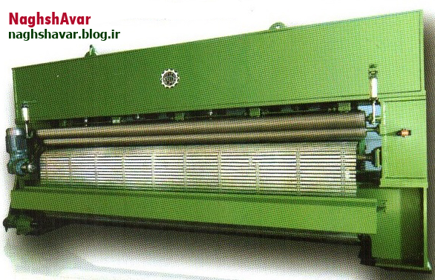
گروه تولیدی و صنعتی نقش آور

تولید کننده ماشین آلات بافت موکت و لایه های صنعتی
توضیحات | قیمت ( ریال ) | مدت زمان تولید | ابعاد | نوع محصول | ردیف
دبل برد راندمان تا 5 متر خروجی تولید لایه تا وزن 800 گرم در متر مربع | 000/000/200/4 | 3 ماه | 60/4 متر | دستگاه سوزن زنی نمدی روزن | 1
دبل برد راندمان تا 5 متر خروجی تولید لایه تا وزن 800 گرم در متر مربع | 000/000/200/4 | 3 ماه | 60/4 متر | دستگاه سوزن زنی نمدی زیرزن | 2
دبل برد راندمان تا 5 متر خروجی تولید لایه تا وزن 800 گرم در متر مربع | 000/000/200/7 | 4 ماه | 60/4 متر | دستگاه مخمل (ولور) | 3
تک برد عرض 30 سانتیمتر با سیستم اعمال طرح از بالا و نیروی هیدرولیک قابل سفارش با سیستم موتورهای Servo Ac | 000/000/600/6 | 4 ماه | 60/4 متر | دستگاه طرح زنی | 4
قابلیت ساخت با آرایش 5/3 *4/4 و 5/3 *5/3 ـ با عرض برد 27 و 30 سانتیمتر | 000/000/400/5 | 5/3 ماه | 60/4 متر | دستگاه کبریتی | 5
قابلیت ساخت طبق سفارش و نیاز بازار و مشتری ( طرح های پیوسته و غیر پیوسته) به همراه تابلو فرمان | 000/000/540 | 1 ماه | ـ | دستگاه غلطک داغی | 6
به ازاي هر عدد سوراخ بر روي برد | 500/4 | ـ | ـ | برد آلومينيومي سوزن | 7
به ازاي هر عدد سوراخ بر روي ورق | 500/3 | ـ | ـ | راهنما سوزن آهني | 8
قیمت ریل آلومينيومي برد دستگاه مخمل 60/4 متر مبلغ 000 / 600 / 2 ريال | 000 / 000 / 2 | ـ | 60/3 | ریل آلومينيومي برد دستگاه مخمل | 9
� قیمت محصولات به ازای هر متر افزایش یا کاهش ابعاد 25% تغییر خواهد کرد.

